桑名防火協会入会のご案内
火災のない、だれもが安心して住める街づくりを実現するため、当協会の活動にご賛同いただける事業所を募集しています。

－桑名防火協会とは－
桑名防火協会は、戦後の復興がようやく軌道に乗りつつある昭和27年３月、市民への防火思想の普及宣伝及び消防法に定める防火対象物の火災予防の推進を主な目的として、「桑名市防火協力会」の名称のもと事務局を桑名市消防本部内に置き設立スタートしました。
昭和46年５月には名称を「桑名防火協会」に改め、現在の組織体制に至っており、桑名市をはじめいなべ市、木曽岬町及び東員町の工場、病院、物販店、飲食店など約４１０の事業所が入会し、令和４年３月に70周年を迎えました。
－主な活動―
火災予防広報紙「まとい」の発行や防火ポスター、防火カレンダーの作成、火災予防運動の街頭啓発など、桑名市消防本部の各行事に協力し、地域の防災意識の普及、防災体制の充実強化に取り組んでいます。
また、毎年１回定期総会を開催するほか、危険物取扱者試験などの消防に関する試験や防火管理者の資格を取得する講習会などの講習会の案内、火災予防広報誌や火災予防啓発用防火ポスターの配布、会員どうしの親睦を深め、他の優良事業所等を見学するなどの視察研修等を実施しています。
（令和５年度は、新型コロナ感染症が５類に移行したことにより、日帰り研修としました。）
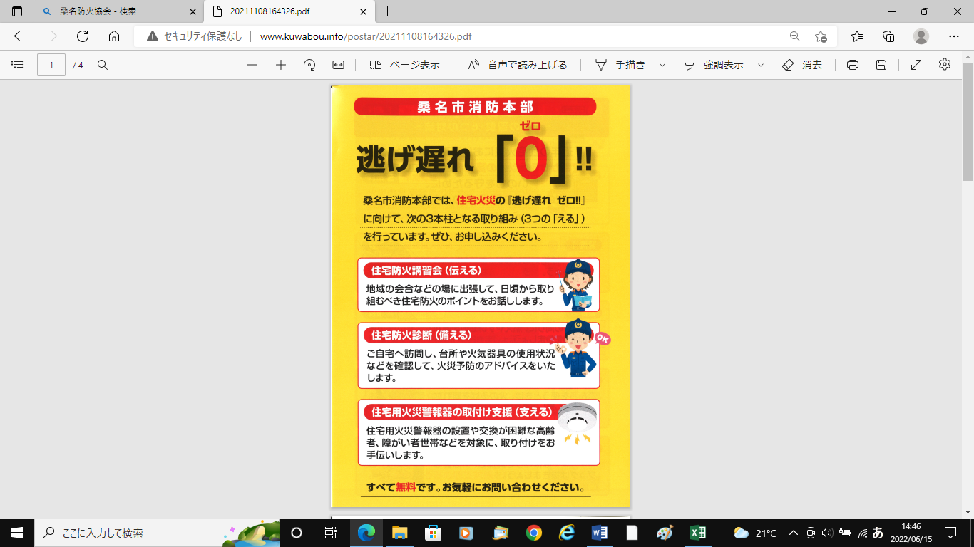
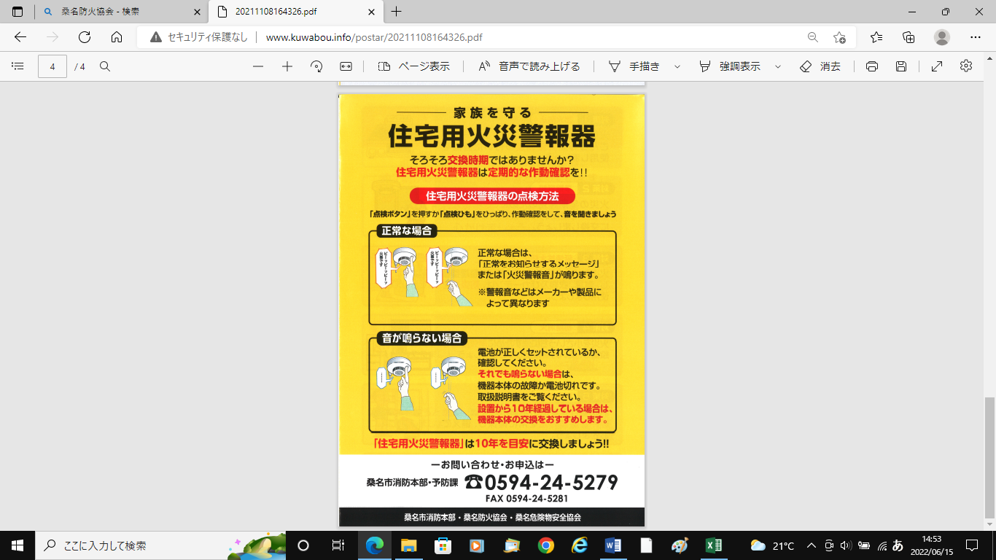
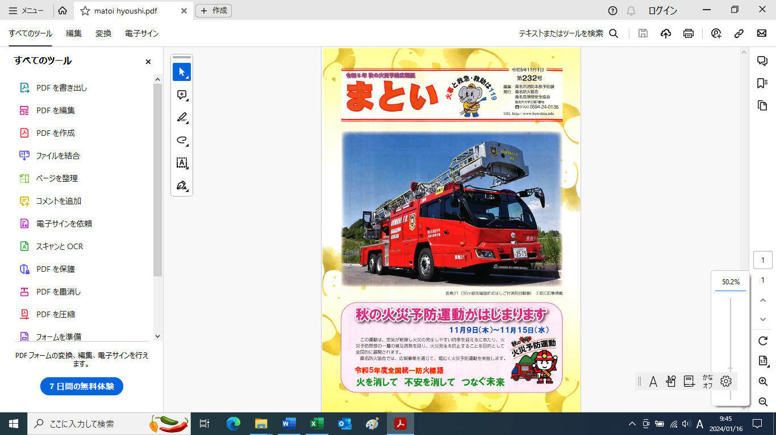
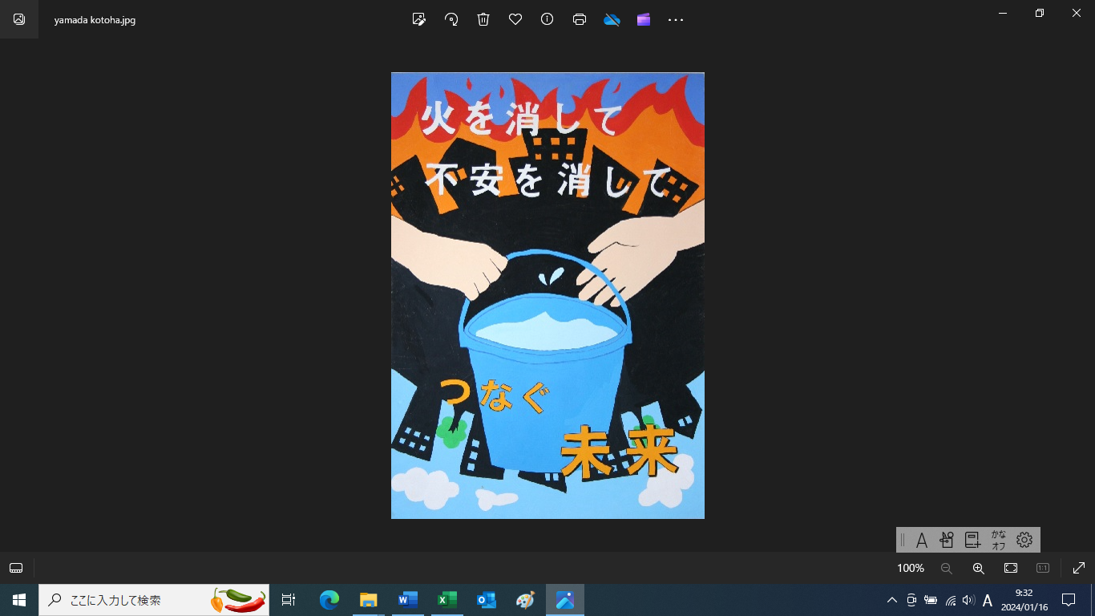
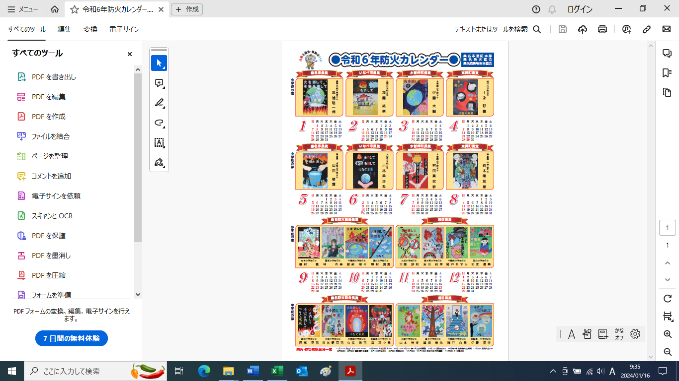

火災予防広報紙
防火カレンダー
街頭啓発用ポスター
住宅火災逃げ遅れゼロ啓発用チラシ

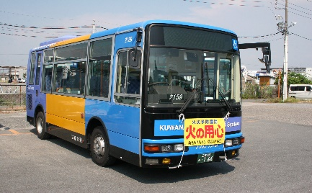
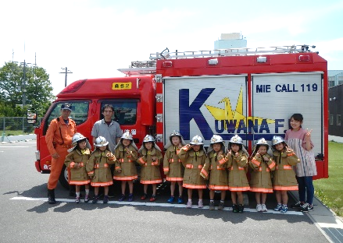
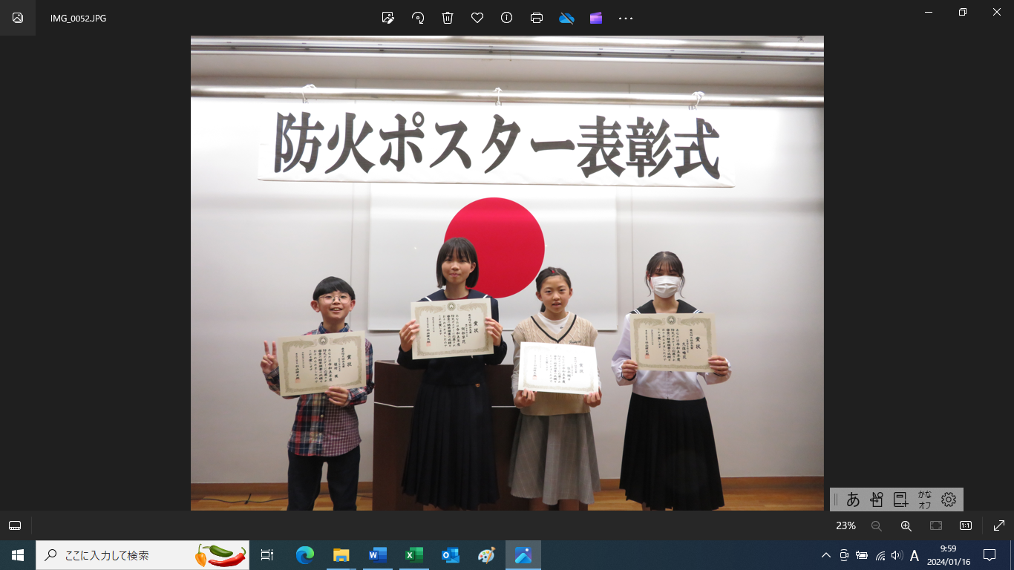

防火ポスター表彰式
バスマスクによる
火災予防啓発
子ども用防火服寄贈

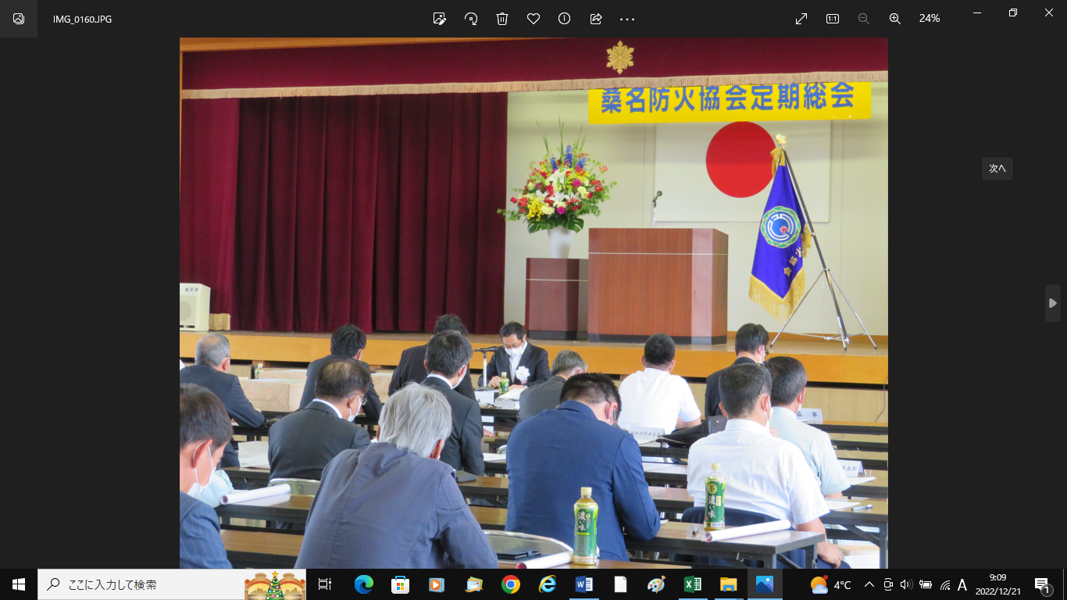
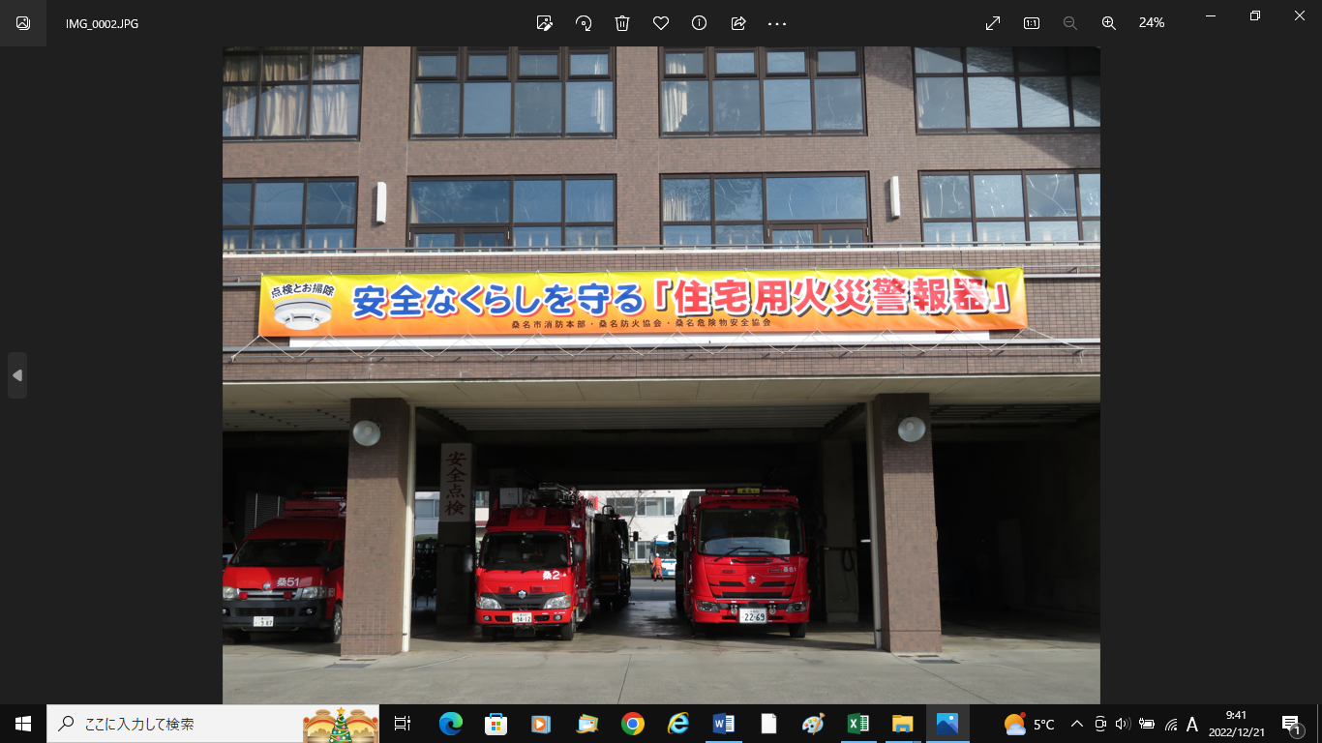
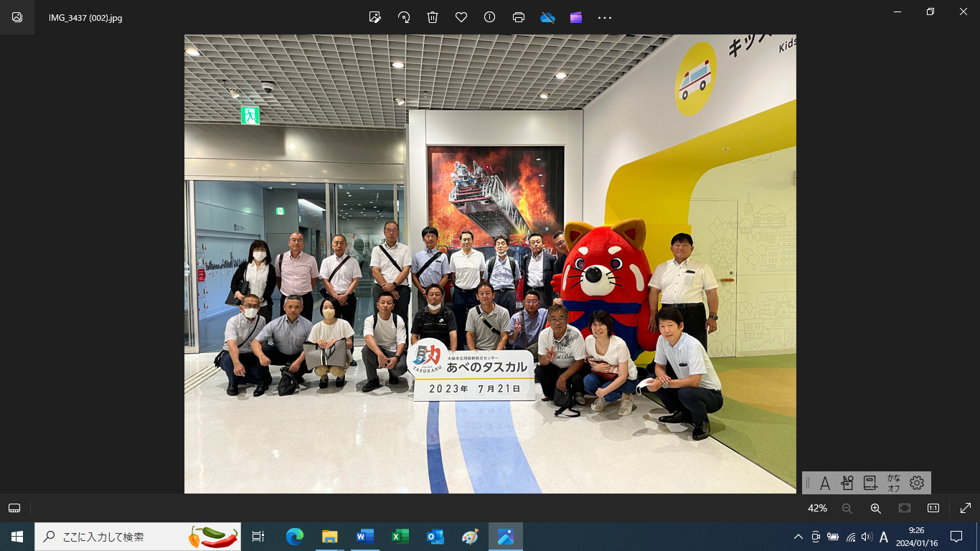

横断幕による啓発
定期総会
研修視察

◎入会について－
会費は年会費形式で、１口￥１，０００円として１０口￥１０，０００円をご納入いただきます。
入 会 申 込 書

桑名防火協会の目的に賛成し入会します。

住 所 | 〒  ＴＥＬ （ ）  ＦＡＸ ( )
事業所名 | (ﾌﾘｶﾞﾅ)
代表者 | (ﾌﾘｶﾞﾅ)
会 費 | １０ 口 １０，０００円
備 考 | URL:  事務連絡用Email:

令和 年月日

桑名防火協会 会長 様
入 会 申 込 書

桑名防火協会の目的に賛成し入会します。

住 所 | 〒  ＴＥＬ （ ）  ＦＡＸ （ ）
事業所名 | (ﾌﾘｶﾞﾅ)
代表者 | (ﾌﾘｶﾞﾅ)
会 費 | 口 円
備 考 | URL:  事務連絡用Email:

令和 年月日

桑名防火協会 会長 様

事業所名（代表者）変更届

住 所 | 〒  ＴＥＬ （ ）  ＦＡＸ ( )
（旧）  事業所名 | (ﾌﾘｶﾞﾅ)
（新）  事業所名  （代表者） | (ﾌﾘｶﾞﾅ)
会 費 | 口 円
備 考 | URL:  事務連絡用Email:

令和 年月日

桑名防火協会 会長 様

